子どものやる気をどう育てる？
3-3

お母さんが台所で食器を洗っていると、３歳のカズオくんがやってきて、「ぼくがやる！」と言ってききません。「ありがとう。」と言って頼みましたが、水はバチャバチャとまわりに飛び散るし、なかなか洗い終えそうにありません。おまけにお皿には汚れがまだ残っています。
お母さんは、がまんできずにお皿を取り上げると、「こう洗うのよ。」と言ってきれいに洗って見せましたが、表情がくもってしまったカズオくんを見て、「もう少しやらせてあげてもよかったかな。」と思いました。
♪エピソード♪

最近、お子さんは大人がやっていることの中で、どんなことを自分でやりたがりますか。

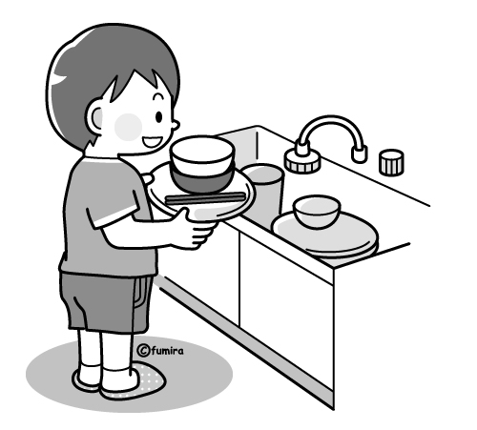

② やらせてみたものの、困ったことは何ですか。

③子どものやる気を育てるために、どのような声かけやかかわり方が大切だと思いますか。

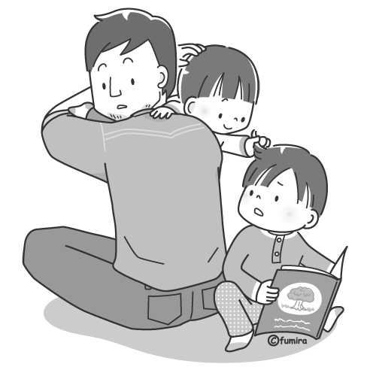

資料
♪保護者の「子どもの意欲を尊重する態度」と「子どものがんばる力・好奇心」との調査♪

高群
中群
低群
保護者の子どもの意欲を尊重する態度
高群
中群
低群
保護者の子どもの意欲を尊重する態度

保護者が、子どもの意欲を尊重する態度を示すほど、
子どもの「がんばる力」と「好奇心」は高くなる傾向にある。

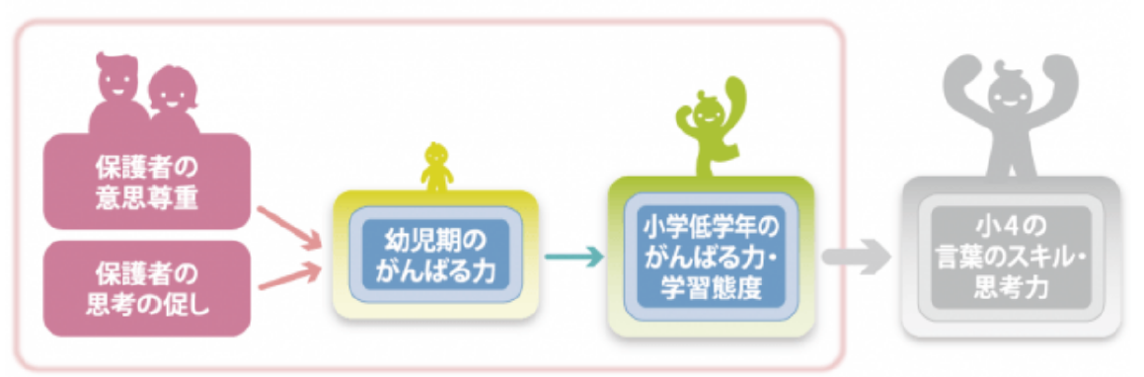

（株式会社ベネッセホールディングス2014年～2019年 「幼児期から小学４年生の家庭教育調査・縦断調査」
同一の子どもについて、7年間（3歳～小学4年生）の変化をとらえる追跡調査結果・第5弾より）

